Окисленный графит с высокой температурой начало окисления
Саидаминов М.И.
аспирант
Московский государственный университет имени М.В.Ломоносова,
Химический факультет, Москва, Россия
E-mail: mahsudmsu@gmail.com
Графит – вещество со слоистой структурой, в котором энергия взаимодействия атомов внутри слоя значительно больше, чем между слоями, способен образовывать интеркалированные соединения графита (ИСГ) за счет внедрения различных реагентов в межслоевое пространство. Гидролизом интеркалированных соединений графита получают окисленный графит (ОГ). Окисленный графит обладает уникальным свойством значительно увеличиваться в объеме (вспениваться) при высокоскоростном нагревании с образованием пенографита (ПГ). Использование таких материалов (ОГ и ПГ) на воздухе ограничено температурой начала окисления углерода, которая составляет 450-550 ^{о}С. Актуальной задачей является увеличение этого температурного предела использования материалов за счет введения антиокислительной добавки, например соединений бора.
В работе использовали практически новый подход к получению модифицированного окисленного графита, заключающийся в гидролизе бисульфата графита (ИСГ с H₂SO₄) не водой, а водными растворами борной кислоты. Для гидролиза применяли 8% (насыщенный раствор), 4% и 1,5% водные растворы борной кислоты.
Кривые термогравиметрии (рис.1) показали, что с возрастанием содержания борной кислоты в растворе для гидролиза температура окисления возрастает. Например, температура начала окисления ОГ(1,5%), полученного в результате гидролиза бисульфата графита I ступени 1,5%-ным водным раствором борной кислоты, составляет 600^{о}С (для классического образца ОГ окисление начинается при температуре 550^{о}С), в то время, как для ОГ(4%) – 700^{о}С. Образец ОГ(8%) начинает окисляться при температуре 750ºC, и может быть применен в качестве огнезащитного состава.
Пенографит является легким пеноподобным углеродным материалом, состоящим из червеобразных частиц. В каждой червеобразной частице пачки графитовых слоев чередуются с воздушными пространствами. На СЭМ-изображении ПГ(8%) было покзано, что морфология модифицированного пенографита не отличается от классического ПГ.
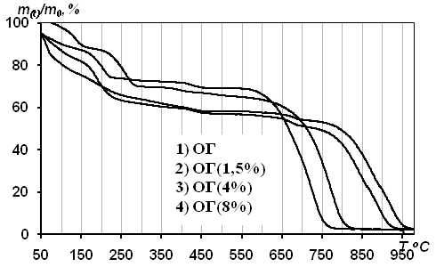
Удельная поверхность пенографита понижается с возрастанием концентрации борной кислоты, что, по-видимому, является следствием частичного закупоривания пор пенографита оксидом бора, образующего дегидротацией борной кислоты при высоких температурах.
Таким образом, в настоящей работе предложен новый подход к получению модифицированного окисленного графита. Химический синтез бисульфата графита I ступени с последующим гидролизом водными растворами борной кислоты является наиболее эффективным для внедрения в технологию, поскольку требует минимальные количества борной кислоты и незначительного модифицирования стадии гидролиза бисульфата графита I ступени.
Рис. 1. Кривые термогравиметрии образцов окисленного графита

